[与多年前论文图片重叠！遵义医科大学论文被质疑](https://mp.weixin.qq.com/s?__biz=MzkxMDYyNzI5NQ==&mid=2247499587&idx=5&sn=60ffc0be602723337f9a1581dd2746d8&chksm=c0b15c72665ea9022a3fecceeb79cb80d8c6ce551bfd39d1270fa992fc306ae230e3a8a911be&scene=126&sessionid=1742267454)

五棵松[学者探讨](javascript:void(0);)2025-03-18 10:17:57北京

2015年，来自遵义医科大学细胞生物学与遗传学系的 Mingsong Wu , Shuhui Si , Yan Li , Susan Schoen , Guang-Qian Xiao , Xueying Li , Bin Tean Teh , Guan Wu （通讯作者） , Jindong Chen （通讯作者）在 Oncotarget 期刊发表了一篇论文，题目为：Flcn-deficient renal cells are tumorigenic and sensitive to mTOR suppression。

**2025年3月，Callimormus juventus 在 Pubpeer 论坛发表评论：**

比预期的相似得多。由 ImageTwin 检测到的相似之处。

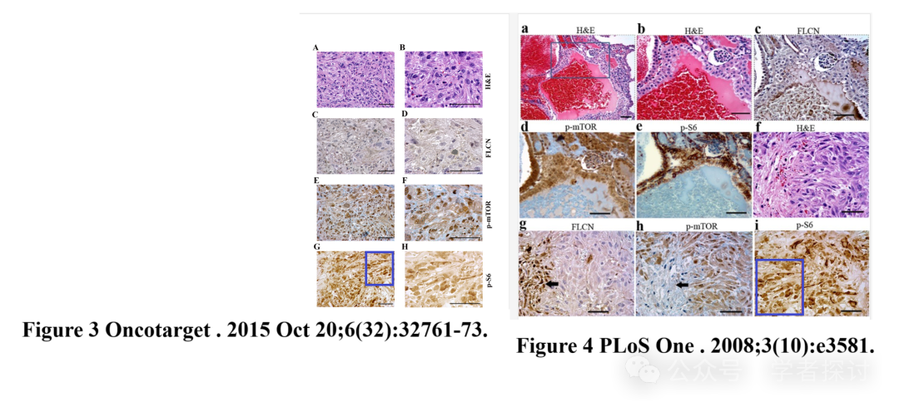

**消息来源：**

https://www.pubpeer.org/publications/AC96320250A8E31AA44C02111F4F23#1

**郑重声明：**

我们的全网查重系统收录了 Pubmed 和 Pubpeer 中的 7000 万 +已发表图库，让您的待查图片可以和已发表论文的图片进行对比，防止图片误用，为您的论文发表保驾护航！基于AI人工智能大数据算法，提供论文图片的核查服务，方便学术期刊、高校、研院所等科研管理部门及时发现并纠正结果图片不当使用。

**如果您有任何建议或需要图片查重帮助，请随时通过客服QQ号3639926437与我们联系。**

[#遵义医科大学](https://mp.weixin.qq.com/mp/appmsgalbum?__biz=MzkxMDYyNzI5NQ==&action=getalbum&album_id=3726693508015423488#wechat_redirect)